РОССИЙСКАЯ ФЕДЕРАЦИЯ
УПРАВЛЕНИЕ ОБРАЗОВАНИЯ АДМИНИСТРАЦИИ Г. НОВОШАХТИНСКА РОСТОВСКОЙ ОБЛАСТИ
МУНИЦИПАЛЬНОЕ БЮДЖЕТНОЕ УЧРЕЖДЕНИЕ ДОПОЛНИТЕЛЬНОГО ОБРАЗОВАНИЯ
«ЦЕНТР РАЗВИТИЯ ТВОРЧЕСТВА ДЕТЕЙ И ЮНОШЕСТВА»

«Такой разный чай»
исследовательский проект

ДЕТСКОЕ ТВОРЧЕСКОЕ ОБЪЕДИНЕНИЕ «ЮНЫЙ ЭКОЛОГ»
(направленность – естественнонаучная).

Авторский коллектив:
Гузовская София, 24.09.2012
Моб.тел. – 89045085521;
Оганесян Лида, 03.10.2013
Моб.тел. – 89885390788;
Рамазанов Аким, 27.06.2013
Моб.тел. – 89515272794.
МБУ ДО «ЦРТДиЮ»
творческое объединение «Юный эколог»,
346918 Ростовская область, г.Новошахтинск, пр.Ленина, 21/16;
e-mail: crtdiu-nov@mail.ru
Руководитель:
Свидрицкая Елена Сергеевна,
педагог дополнительного образования
Моб.тел. –89001228665

г. Новошахтинск
2023 - 2024 год

 | Содержание
 | Введение | 3
 | Цель исследования | 3
 | Объект исследования | 3
 | Предмет исследования | 3
 | Задачи исследования | 3
 | Гипотеза исследования | 4
 | Методы исследования | 4
 | Основная часть
1.1 | Из истории чая | 4
1.2 | Химический состав чая | 5
2.1 | Определение химических показателей чая | 6
2.2 | Влияние чая на организм | 8
 | Вывод | 10
 | Список использованных источников информации | 10

Введение
…Много есть хороших напитков - прохладительных, питательных, целебных и каждый по-своему ценен. По-своему знаменит. Но с напитком по имени «чай» не сравнится никакой другой: его знают, его любят миллионы людей во всех краях планеты, его пьют во всякое время года, во всякий час дня и ночи, как лакомство и как лекарство, за дружеской беседой и за рабочим столом. Чай - верный друг человека от детства до старости, он дает нам зарядку бодрости, бережёт, он помогает нам жить! Множество эфирных масел ароматических смол, глюкозидов и других соединений формирует высоко почитаемый знатоками чайный букет. В скромных овальных листьях с мелкозубчатыми краями содержатся ценные вещества – танин, кофеин, теобромин, теофиллин, микроэлементы.
Танин придает настою характерный крепкий вкус и разнообразные профилактические и целебные свойства. Танин поддерживает сердечную ткань, предотвращает разрушение эластина и накопление кальция на стенках артерий. Они расслабляют кровеносные сосуды и помогают нормализовать свертываемость крови. Помогают сбалансировать уровень сахара в крови. Кофеин возбуждает сердечно сосудистую систему, улучшая кровообращение и дыхание, повышая давление, а также увеличивает приток крови к мышцам. Кофеин ответственен за чувство благополучия и ощущения бодрости. Подавляет расслабление, повышает внимание и скорость реакции.
Цель исследования: изучение состава чая различных видов.
Объект исследования: чай различных видов
Предмет исследования: химические вещества, входящие в состав чая.
Задачи исследования: Изучить литературу, касающуюся истории, химического состава, видов и значение чая.
Познакомиться с методикой и осуществить эксперимент по выделению компонентов чая.
Проанализировать полученные результаты, сформулировать выводы.
Гипотеза исследования: Проведя анализ качества чая в лаборатории центра творчества по химическим показателям, можно определить, как чай будет влиять на организм.
Методы исследования: эксперимент, сравнение, анализ.
Основная часть
1.1.Из истории чая
Сегодня чай — второй по популярности напиток в мире, уступающий только воде. В России он стал одним из национальных напитков — его пьют все. Но так было не всегда.
Чай появился в России в XVII веке, а важнейшими традиционными русскими напитками дочайной эпохи были так называемые узвары. Так называются отвары из трав, листьев, соцветий и ягод, которые собирали и сушили на всей территории Европейской России. Для каждого региона набор определялся особенностями местной флоры.
Среди этих трав был и кипрей, который впоследствии после заготовки определенным образом из-за своих замечательных свойств и распространенности стал называться Иван-чаем. Настоями из листьев Иван-чая лечили головные боли и снимали различные воспаления, а высушенные и размолотые корни растения иногда добавляли в муку для выпечки хлеба. В зимний и весенний периоды нехватки витаминов Иван-чай был просто незаменим.
Англия и Дания получали из России тысячи пудов Иван-чая. А в Пруссию и Францию он шел контрабандой. За границей Иван-чай иногда называли русским чаем! До 1916 года, каждый житель России пил Иван-чай. Для России продажа Иван-чая на экспорт была третья по величине статьей доходов после ревеня и пеньки. Его мы пили во время чаепития. Известно, что Иван-чай в качестве напитка употребляли еще в середине XII^{го} века. Это был излюбленный напиток русских ратников, которые покоряли Казань, брали Астрахань и совершили много других славных подвигов. Испробовали этот чай и мы (рис.1, 2).
рис. 1 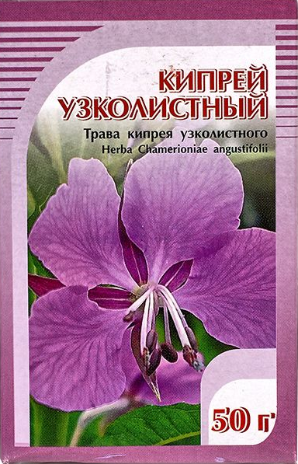 рис.2
В Россию чай попал из Китая, который долгое время оставался монополистом в поставках чая на мировые рынки и держал технологии его производства в секрете. В 1638 году чай привезли ко двору царя Михаила Федоровича в качестве подарка. Правда, до конца XVII века его употребляли в России только как лекарство.
На Востоке потребление чая ограничено массой условностей. Русское же чаепитие — «бесцеремонное». Отличалось оно в основном богатством угощения («пустой» чай в России не одобряли — даже в беднейших домах на стол ставили хотя бы хлеб) и ценой все того же самовара: в богатых домах они часто были серебряные.
1.2 Химический состав чая
Чай - это сложнейшее по своему химическому составу растение. Оно содержит более 300 химических веществ и соединений.
Вода — главная составная часть чайного листа.
Сухие вещества: танин, катехины, эфирные масла, кофеин, витамины, и др.
В чайном растении образуется и накапливается преимущественно кофеин. Высокое содержание кофеина в чае указывает на его качество. Чрезмерное потребление чая (более 600 мг кофеина в день, что соответствует примерно 6 чашкам чая) может привести к беспокойству, сердцебиению, бессоннице, головной боли и т. д.).
В составе чая находятся вещества, которые придают чаю вяжущий, горьковатый вкус. В состав минеральных веществ входят калий, фосфор, кальций, магний, сера, железо, марганец, фтор. Один из важнейших показателей качества чая — аромат, который обусловлен наличием эфирного масла и смолистых веществ.
Витамин С. Чайный лист богат витамином С. Однако в процессе переработки чайного листа содержание этого витамина резко уменьшается, особенно при ферментации (процесс брожения тех веществ, которые входят в состав чайного листа) и сушке.
2. 1 Определение химических показателей чая.
Опыт №1 Качественная реакция на кофеин
На фарфоровую пластину мы поместили 0,1 г чая, добавили 2-3 капли концентрированной азотной кислоты. Смесь осторожно выпаривали досуха. В результате окисления кофеина образуется окружность оранжевого цвета. При реакции с концентрированным раствором аммиака это вещество превращается в пурпурную окружность.
Вывод: больше всего кофеина получилось в зелёном чае, меньше всего в чае с «Каркаде». Опыт №1 наглядно показал, что в состав исследуемого чая входит кофеин. Появление вещества оранжевого цвета, а затем коричневого, говорит о наличии в черном чае кофеина (рис. 3).
Опыт №2 Определение витамина C в чае.
Это определение мы проводили с помощью йодометрического метода.
Поместили в колбу 2 мл чая и добавляли воду до объёма 10 мл, а затем немного раствора крахмала. Далее по каплям добавляли раствор йода до появления устойчивого синего окрашивания, не исчезающего 10-15 с.
Вывод: Больше всего витамина С содержится в чае «Каркаде». Умеренное количество содержится в листовом зелёном чае. Больше всего – в чёрном.
Опыт №2 позволил доказать наличие витамина С в чае. Аскорбиновая кислота легко определяются йодом (рис.4).
Опыт №3 Определение танина в чае.
К 1 мл раствора чая мы добавляли 1-2 капли хлорида железа (III). При наличии танина в чае наблюдали появление тёмно-фиолетового окрашивания. Содержание танина в чае мы определяли визуально.
Вывод: танин содержится в черном и зеленом чае, умеренное количество содержится в чае «Каркадэ». Опыт №4 показал наличие танина по появлению темно - фиолетового окрашивания при добавлении к раствору чая хлорида железа. Танин есть и в черном и в зеленом чае (рис. 4).
Опыт №4 Изменение окраски чая в зависимости от рН среды.
Заваренный чай имеет различную окраску. Особенно насыщенным цветом обладает чай «Каркадэ», т.к. он приготовлен из ярких цветков растения гибискус.
Окраска зависит от содержания красящих веществ клеточного сока цветков, плодов и овощей. Окраска может меняться в зависимости от реакции среды.
Вывод: Окрашивание красного цвета гибискуса становится насыщенным при добавлении раствора щёлочи NaOH. Пробы чёрного и зелёного чая не имеют яркой окраски, их окраска слабо-зелёная. Опыт №4 показал, как меняется окраска красящих веществ в зависимости от реакции среды (рис. 4).
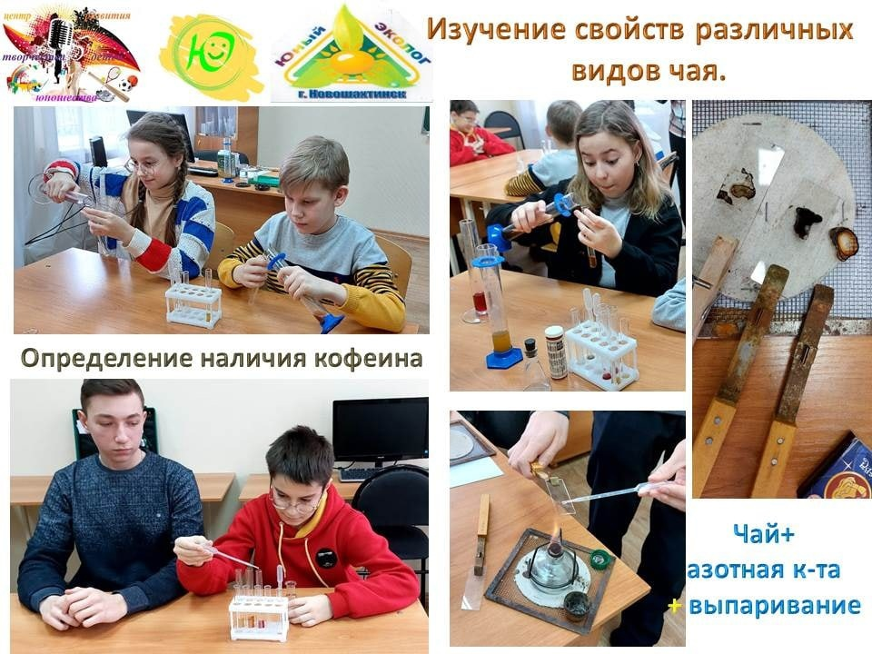 рис. 3
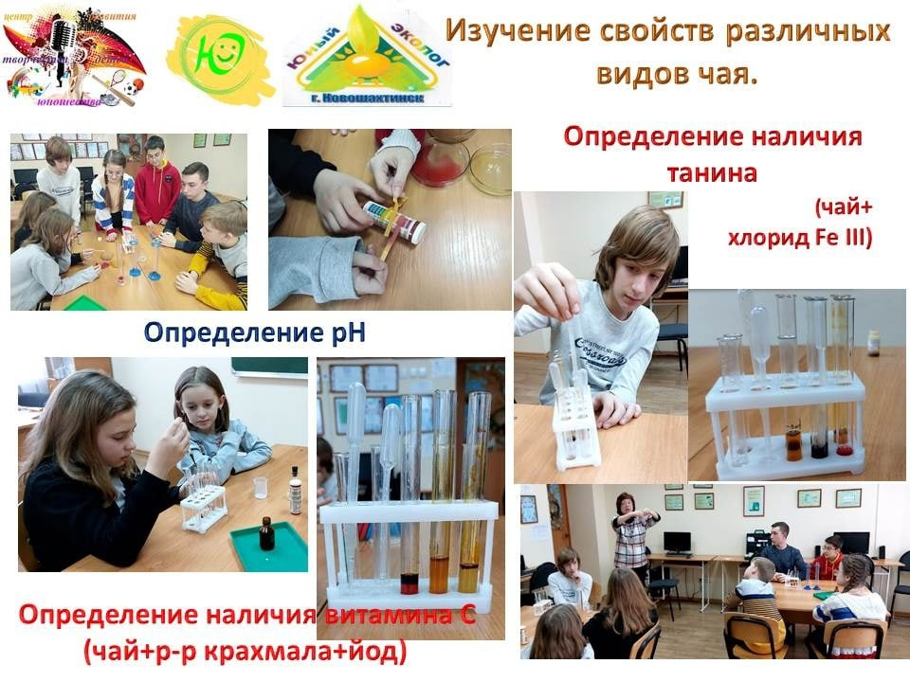 рис. 4
2.2 Влияние чая на организм.
Употребление чёрного чая оказывает на организм следующее воздействие:
профилактика сердечно - сосудистых заболеваний;  укрепление иммунитета;  повышение давления;  улучшение работы эндокринной системы;  повышение тонуса кровеносных сосудов и капилляров;  профилактика инсульта;  поддержание здоровья волос и кожи;  снижение уровня «плохого» холестерина;  профилактика онкологических заболеваний;  стимулирование умственной деятельности;  повышение концентрации внимания. | напиток повышает давление;  бессонница, во второй половине дня чай лучше заменить другими напитками.  чай может повысить кислотность, поэтому его употребление нежелательно при наличии язв желудка и двенадцатиперстной кишки;  повышенная температура тела – вещества. Во время жара чай лучше заменить другими напитками;  может наблюдаться учащенное сердцебиение, появление токсикоза.
Употребление зелёного чая оказывает на организм следующее воздействие:
лучшее средство от усталости;  делает стенки кровеносных сосудов крепче и эластичнее;  в чайном напитке присутствует – цинк. Он нужен для укрепления ногтей, роста волос, способствует он и затягиванию ранок;  умывайтесь утром и перед сном свежезаваренным напитком, вы почувствуете улучшение состояния кожи;  стимулирует мыслительную деятельность мозга;  средство профилактики мочекаменных и желчнокаменных болезней;  применяют в качестве противомикробного средства при дизентерии. | возбуждает нервную систему;  не рекомендуется зеленый чай и тем, кто страдает тахикардией;  понижает артериальное давление;  при язве желудка пить запрещено.
Употребление чая «Каркаде» оказывает на организм следующее воздействие:

Снижает артериальное давление;  сокращает холестерин;  способствует похудению;  снижает болевой синдром при спазмах;  помогает преодолеть упадок сил, и придать заряд бодрости.  предотвращает образование запоров и желудочных расстройств, а также останавливает изжогу и вздутие живота;  имеет противопаразитарный эффект;  укрепляет иммунитет;  снижает риск возникновения онкологии. | Может повредить эмаль зубов;  имеет сильное мочегонное действие;  запрещено пить при гастрите и заболеваниях поджелудочной железы;

Вывод: мы изучили состав чая различных видов; изучили литературу, касающуюся истории, химического состава, видов и значение чая; проводили опыты по выделению компонентов чая; проанализировали полученные результаты.

Список использованных источников информации:
- Руководство по применению мини-экспресс-лаборатории «Пчёлка-У» и её модификаций при учебных экологических исследованиях / Под ред. к.х.н. А. Г. Муравьёва. Изд. 6-е, дополн. — СПб.: Крисмас+, 2018.
- https://moychay.ru/articles/pravila_upotrebleniya_chaya_protivopokazaniya
- https://scienceforum.ru/2020/article/2018021280

